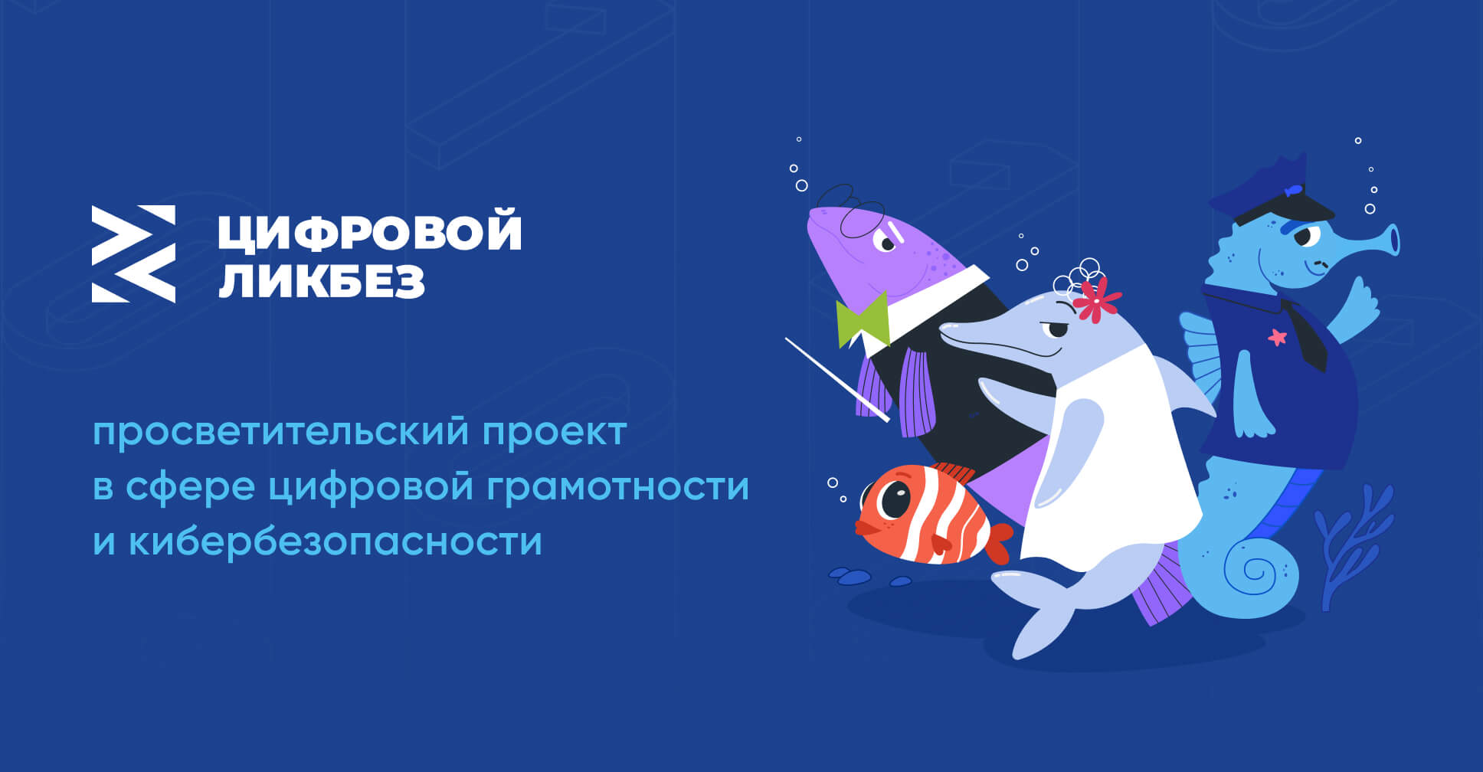

Опасные незнакомцы и мошенничество в кликер-играх: «Лаборатория Касперского» выпустила видеоролики для нового сезона проекта «Цифровой ликбез» «Лаборатория Касперского» третий год подряд принимает участие во всероссийском просветительском проекте «Цифровой ликбез». В новом сезоне компания вместе с АНО «Цифровая экономика» при участии Минпросвещения России и Минцифры России в поддержку реализации нацпроекта «Экономика данных», а также национальной цели «Технологическое лидерство» вновь подготовили видеоролики об актуальных киберугрозах. Первый ролик раскрывает тему онлайн-груминга, когда в доверие к ребенку пытается втереться взрослый человек для дальнейшей реализации неправомерных действий в его адрес. Второй ролик рассказывает о том, как мошенники, используя популярные кликер-игры, пытаются завладеть личными данными детей и деньгами их родителей. Обучающие видеоролики и методические материалы к ним доступны на сайте цифровойликбез.рф. По сюжету видеороликов журналистка рыбка Лина ведет колонку о защите от цифровых угроз в подводном мире. В ней она рассказывает, с какими онлайн-неприятностями сталкиваются подводные жители Оушен-Сити и как можно их избежать.   В новом сезоне героем ее заметок стал юный киберспортсмен осьминожек Лелик. На примере его истории школьники узнают, почему так важно быть внимательным в сети при общении с незнакомцами, даже если те представляются ровесниками со схожими интересами и с ними очень хочется подружиться.

А еще зрителям расскажут о мошеннических схемах, с которыми можно столкнуться в играх жанра «кликер», в которых нужно как можно чаще нажимать (тапать) на одну и ту же картинку. Видеоролики предназначены для возрастной категории 6+ и рекомендованы для просмотра с родителями или учителями. Обучающие ролики дополнены методическими материалами для педагогов, что дает возможность эффективно интегрировать их в учебный процесс и использовать на уроках ОБЖ, информатики, во внеурочной деятельности, а также на родительских собраниях. «В новом сезоне «Цифрового ликбеза» мы попытались показать актуальные ситуации, в которых может оказаться современный подросток, который уже активно пользуется интернетом. Наша задача – научить школьников распознавать попытки разного рода онлайн-мошенничества и защищать свои данные и аккаунты. Видеоролики предназначены не только для учащихся, но и для их родителей. Рекомендуем взрослым использовать эти материалы, чтобы научить детей выстраивать свои цифровые границы, защищать свою приватность и развивать критическое мышление», – комментирует Андрей Сиденко, руководитель направления «Лаборатории Касперского» по детской онлайн-безопасности. 2 «Новые обучающие видеоролики от «Лаборатории Касперского» расскажут школьникам об актуальных киберугрозах и популярных мошеннических схемах и научат, как вовремя распознать риски и не стать жертвой мошенников. Такие темы выбраны не случайно: кибербезопасность и цифровая грамотность населения – это важные аспекты развития экономики данных.

Видеоролики помогут ученикам изучить основы безопасного поведения в интернет-пространстве и грамотного использования современных технологий. Это важные цифровые навыки и компетенции, необходимые профессионалам для успешного развития отрасли в будущем», – комментирует Сергей Плуготаренко, генеральный директор АНО «Цифровая экономика». Справочно: «Цифровой ликбез» – всероссийский просветительский проект в сфере цифровой грамотности, организованный АНО «Цифровая экономика», Минцифры России и Минпросвещения России. Проект включает в себя серию просветительских мультипликационных роликов и методических материалов для педагогов, которые на понятных примерах учат детей и взрослых азам цифровой грамотности и кибербезопасности. Видеоролики от ведущих цифровых компаний-лидеров – Благотворительного фонда Сбербанка «Вклад в будущее», VK, «Авито», «Лаборатории Касперского», «Контур» – представлены на сайте проекта